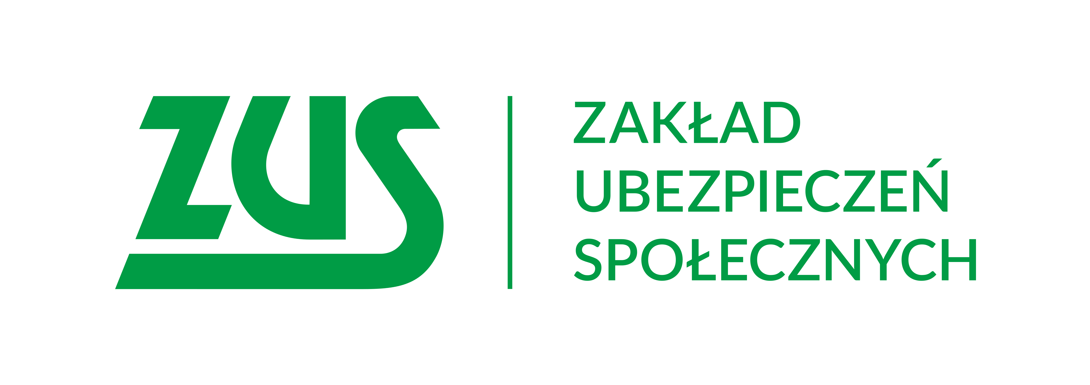

**Komunikat ZUS**

**Zgodnie z przepisami [1] od 1 stycznia 2023 r. każdy, kto jest płatnikiem składek, ma ustawowy obowiązek posiadania profilu na Platformie Usług Elektronicznych (PUE) ZUS.**

Obowiązek ten dotyczy wszystkich przedsiębiorców – także właścicieli małych firm,   
czyli zatrudniających do 5 pracowników oraz tych, którzy płacą składki tylko za siebie – wszystkie szczegóły na stronie www.zus.pl – link: <https://www.zus.pl/-/do-30-grudnia-2022-r.-ka%C5%BCdy-p%C5%82atnik-sk%C5%82adek-powinien-za%C5%82o%C5%BCy%C4%87-profil-na-pue-zus-1?redirect=%2Fo-zus%2Faktualnosci>

PUE ZUS to duże ułatwienie dla przedsiębiorców, dlatego warto założyć swój profil jak najszybciej.

**Podstawa prawna:**

[1] Ustawa z dnia 24 czerwca 2021 r. o zmianie ustawy o systemie ubezpieczeń społecznych oraz niektórych innych ustaw (Dz.U. z 2021 r.  poz. 1621).

.

